学而思网校2020届校园招聘

【公司介绍】
学而思网校是好未来教育集团（2010年纽交所上市）旗下的中小学在线教育品牌。全球市值最高教育机构，中国教育行业巨头。国内较早整合“互联网”与“教育”两大领域的中小学在线学习平台。
学而思网校，为3-18岁孩子提供小初高全学科课外教学。十余年教学沉淀，“直播+辅导”双师模式，AI技术辅助教学。
见证互联网改变学习，不做在线教育风口的旁观者。我们期待你的加入！

【项目介绍】
学而思网校人才选拔项目——“沸点计划”已经正式启动，项目旨在选拔、培养愿意从事“互联网+教育”行业的优秀人才，为行业进步贡献新生力量。
“沸点计划”致力于为优秀学子提供一个优质的就业、实习平台，让更多人才加入学而思网校，接触学而思网校核心业务，了解学而思网校的文化价值，也为学而思网校未来发展储备优秀的核心骨干。
FIND YOUR PASSION AND DO IT !————“沸点计划”期待与你相遇，沸腾热爱，点燃梦想，一起推动“互联网+教育”的进步！

【项目特色】
1、 技能与思维同培养
“沸点计划”将开放学而思网校核心业务岗位——辅导老师、专属老师、社群/用户运营等岗位，根据岗位特征和人员素质进行双向匹配。通过项目加入后，将接触核心业务岗位，了解“互联网+教育”行业的运营模式及运营逻辑，培养职业能力及敏锐度。
2、 机遇与挑战并存在
“沸点计划”招募本科学历的优秀人才，组成有热情、有激情的核心业务团队，采用底薪+绩效双重激励，并有学而思网校项目负责人亲自指导，给予大量学习、成长的机会，也将面临“互联网+教育”行业的高效运作模式的挑战。
3、 能力与发展双提升
“沸点计划”为优秀人才提供全面培训学习体系，有机会接触“互联网+教育”行业资深专家，了解最前沿的行业资讯与专业知识，根据表现提供多种晋升通道，让优秀的人才实现职业的可持续发展。

【工作职责】
1、参与直播课程，重点跟踪学员在网校的学习效果；
2、检查学生学习效果，优化教学方法，及时跟踪反馈提升教学质量；
3、学员班级群内维护答疑，解决学员家长问题；
4、与家长保持良好沟通，及时反馈学生学习情况，关注学员课程报名情况。

【任职要求】
1、统招全日制本科及以上学历， 19-20届毕业生；
2、学习能力强，中小学基础知识扎实，英语科目需要英语四级（或专四60分以上）；
3、普通话标准，良好的沟通能力和团队合作能力；
4、有责任心，愿意投身教育事业。

【招聘科目】
小学：语文、数学、英语
初中：语文、数学、英语、物理、化学
高中全科、少儿编程

【工作地点】
成都、武汉、北京、济南、镇江、西安、石家庄、沈阳、郑州、长沙、长春、天津、重庆、合肥、南京

【薪酬福利】
薪资：毕业第一年年薪8-12万，每年两次涨薪机会；
福利：六险一金（医疗、养老、生育、工伤、失业、商保+住房公积金）；
无息住房贷款、带薪年假、每日水果零食、晚餐；
年度体检、直系亲属报班优惠、企业职业培训、团队建设、婚嫁礼金、
节日礼物等。

【面试流程】（受疫情影响，所有环节均为线上进行）
初试（试讲＋面谈）（线上进行约20min）——线上复试发offer——（线上签约）之后等待疫情结束入职，入职培训.
说明：2020春招改为签约入职后培训
【晋升通道】
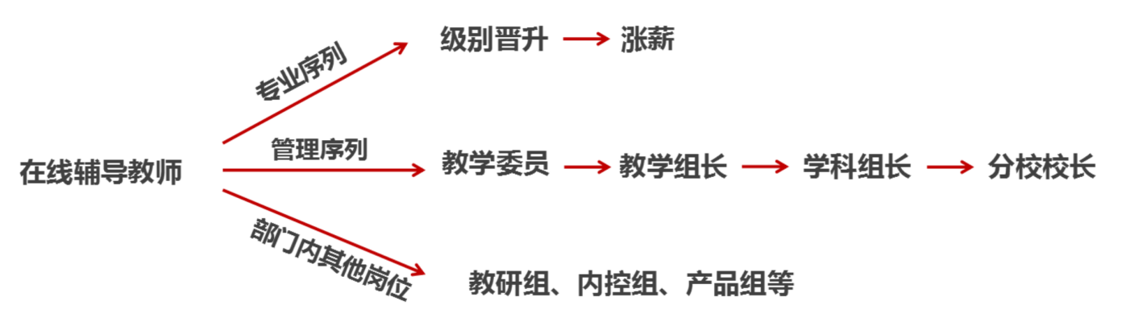

【面试预报名】
电脑端点链接填预报名：https://100taljob.m.zhiye.com/JobAd/Info?adid=510363769
手机端扫码投递简历：
【联系方式】
HR：赵老师
HR电话/微信：15269363096
招聘QQ群号：1061119622（进群可获得集团、公司、岗位详情，以及面试流程题目等）
公司地址：成都银泰中心in99(成都市武侯区)2号楼1206
公司官网：http://www.xueersi.com
邮箱：zhaozezhou0409@100tal.com
关注公众号了解更多招聘信息：

学而思网校期待你的加入

